Elegancja do kwadratu – kamień elewacyjny Alpamayo firmy Libet
Minimalizm i prostota to dwa określenia, które doskonale oddają charakter wielu nowoczesnych projektów architektonicznych. Dążenie ku surowym liniom, geometrycznym kształtom i skromnym środkom wyrazu nierzadko zauważyć można również w sposobie organizacji oraz aranżacji przestrzeni wokół domu. Wychodząc naprzeciw minimalistycznym trendom, firma Libet oferuje mrozoodporny kamień elewacyjny Alpamayo, który przyciąga wzrok regularną formą, idealnymi proporcjami oraz wyglądem przypominającym plaster naturalnego bloku skalnego. Niezwykły design tego produktu sprawia, że jest on ceniony i często wykorzystywany przez projektantów oraz architektów.

Nikogo nie trzeba przekonywać, że fasada budynku stanowi jego najlepszą wizytówkę. Z tego też względu ważne jest, aby została wykończona niezwykle precyzyjnie i w zgodzie z koncepcją architektoniczną całego obiektu. Wybór materiału, który z jednej strony będzie trwały i odporny na czynniki zewnętrzne, a z drugiej – zachwyci strukturą, barwą i formą, ma kluczowe znaczenie dla osiągnięcia satysfakcjonującego efektu końcowego. Rozwiązaniem, po które warto sięgnąć podczas prac związanych z fasadą jest kamień elewacyjny firmy Libet. W przypadku geometrycznych form architektury w stylu minimalistycznym najlepiej sprawdzą się płyty Alpamayo z linii Libet Fassade. Produkt ten wyróżnia się wytrzymałością, jest mrozoodporny i niepodatny na czynniki atmosferyczne, a do tego zachwyca eleganckim wyglądem, prostym kształtem i elegancką kolorystyką.

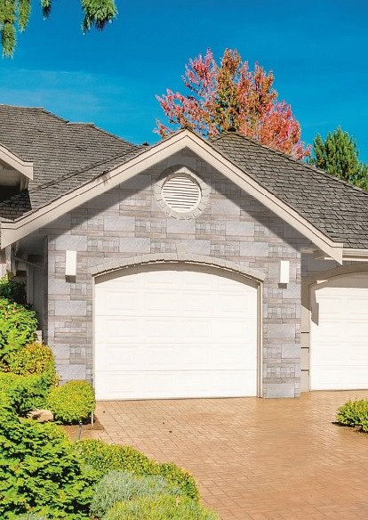
Doskonała forma
Kamień elewacyjny Alpamayo swoją oryginalną nazwę zawdzięcza jednej z najbardziej znanych, majestatycznych
i najpiękniejszych gór świata. Takie miano zobowiązuje do perfekcji, dlatego też projektanci zadbali, aby ich produkt został dopracowany w najmniejszym szczególe. W efekcie powstały idealnie symetryczne, kwadratowe
i prostokątne płytki, które do złudzenia przypominają naturalny kamień. Płyty Alpamayo dostępne są w dwóch tonacjach kolorystycznych (tytanowo-grafitowej oraz platynowo-białej) i w trzech różnych rozmiarach sprzedawanych osobno(30x60x2,5 cm, 10x60x2,5 cm i 10x10x2,5 cm), dzięki czemu umożliwiają tworzenie na fasadzie budynku niezwykle oryginalnych i kreatywnych kompozycji. Z uwagi na proste kształty oraz wygląd naturalnego bloku skalnego najlepiej sprawdzą się w nowoczesnych projektach, utrzymanych w duchu minimalizmu lub klasycznych stylizacjach. Doskonale wiedzą o tym najlepsi architekci i dekoratorzy, którzy z powodzeniem wykorzystują płyty Alpamayo w swoich najbardziej śmiałych pracach. Elegancki, surowy w formie kamień Alpamayo stanowi doskonałe tło dla prostych mebli ogrodowych, dużych przeszkleń oraz prostych elementów dekoracyjnych. Co więcej, w połączeniu z wielkoformatowymi płytami tarasowymi lub gresowymi, tworzy on niezwykle spójną kompozycję i pozwala na wprowadzenie na posesji ładu i harmonii aranżacyjnej. Warto dodać, że płytki Alpamayo z linii Libet Fassade efektownie wyglądać będą także we wnętrzach, tworząc przyciągającą uwagę, wyszukaną ozdobę.
Więcej informacji na temat kamienia elewacyjnego Alpamayo znaleźć można na stronie www.libet.pl.
Kamień elewacyjny Alpamayo z linii Libet Fassade
Wymiary: 30x60x2,5 cm
Cena: 114,39 zł/m²
Wymiary: 10x60x2,5 cm
Cena: 134,07 zł/m²
Wymiary: 10x10x2,5 cm
Cena: 142,68 zł/m²
Libet S.A. to lider w segmencie kostek Premium i innych betonowych materiałów nawierzchniowych na polskim rynku. Pełniąc rolę trendesettera wyznacza kierunki rozwoju rynku. Produkty sygnowane marką Libet wyróżniają się nie tylko doskonałymi parametrami technicznymi, ale również innowacyjnością i ciekawym wzornictwem. W równym stopniu stają się ozdobą posesji prywatnych, jak i przestrzeni publicznych. Wysoki poziom jakościowy i estetyczny wyrobów wrocławskiej firmy jest zasługą m.in. nowoczesnego parku maszynowego oraz wykorzystywania najnowszych technologii i odpowiednio selekcjonowanych surowców. Swój udział mają w tym także laboratoria, istniejące przy każdym z 15 zakładów produkcyjnych, które nadzorują przebieg procesu produkcji, wdrażają nowe procedury i pracują nad własnymi, nowatorskimi rozwiązaniami.

